**BULETIN DE AVERTIZARE Nr. 69 din 17.09.2025**

Laînființarea **CULTURILE DE CEREALE PAIOASE** ( grâu, orz, ovăz, secară ) - tratarea semințelor este importantă pentru prevenirea și combaterea organismelor dăunătoare:

* **Mălura comuna** (*Tilletia sp.)*, cand plantele sunt atacate in primele faze de vegetatie,

acestea prezinta o stagnare in crestere, infratire slaba si o coloratie verde-albastrie. Spicele au aspect dezordonat, lasand semintele expuse. Boabele atacate sunt mai bombate, iar continutul acestora este inlocuit de o masa de spori de culoare neagra si cu un miros de peste alterat. In timpul recoltarii, boabele atacate sunt sparte, iar sporii sunt eliberati. O parte din spori raman pe sol si vor produce noi infectii, o parte adera pe semintele sanatoase.

Masuri de prevenire si combatere:

* aratura adanca de vara;
* semanat in epoca optima;
* rotatia corecta a culturilor;
* curatarea combinelor la trecerea de la o sola la alta;
* tratamentul semintelor inainte de semanat.

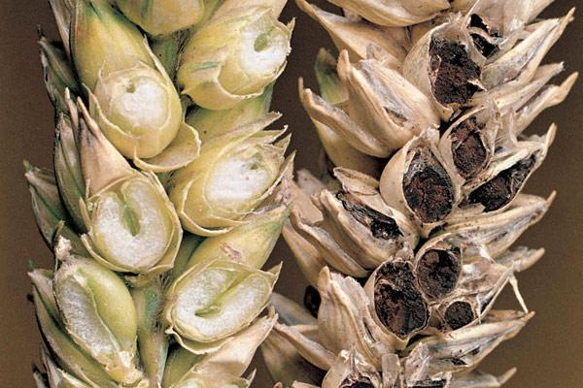

https://www.botanistii.ro/blog/tratamente-informatii-cereale-grau/

* **Mălura pitica** (*Tilletia controversa*) În tara noastra acesta boala este mai putin inal

nita decatmalura comuna, atacul fiind asemanator. Dar in cazul acestei boli, plantele atacate prezinta o piticire severa. Atacul se manifesta in vetre de forma eliptica sau circulara. Plantele atacate nu pot fi recoltate, iar boabele cad pe sol. Sporii ciupercii raman viabili timp de 4-5 ani.

Masuri de prevenire si combatere:

* aratura adanca de vara;
* semanat in epoca optima;
* semanatul la adancimea optima;
* rotatia corecta a culturilor;
* tratamentele aplicate impotriva malurii comune sunt eficiente si in cazul celei pitice.

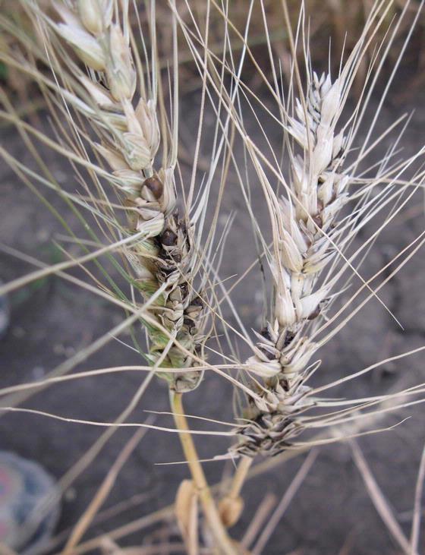

https://www.botanistii.ro/blog/tratamente-informatii-cereale-grau/

* **Taciunele zburator** (*Ustilago tritici*) Aceasta boala este frecventa in culturile de grau si

poate produce pagube semnificative. Plantele atacate sunt mai mici, iar frunza ce acopera spicul este decolorata. Plantele atacate formeaza spice inaintea celor sanatoase. Elementele spicului sunt distruse si transformate intr-o masa prafoasa de spori, de culoarea neagra. Initial, organele spicului sunt acoperite de o membrana argintie. Aceasta se rupe, iar sporii sunt lasati liberi si luati de vant. Din spic mai ramane doar axul central (rahisul).

Masuri de prevenire si combatere:

* tratamentul semintei inainte de semant constituie principala metoda de prevenire si combatere

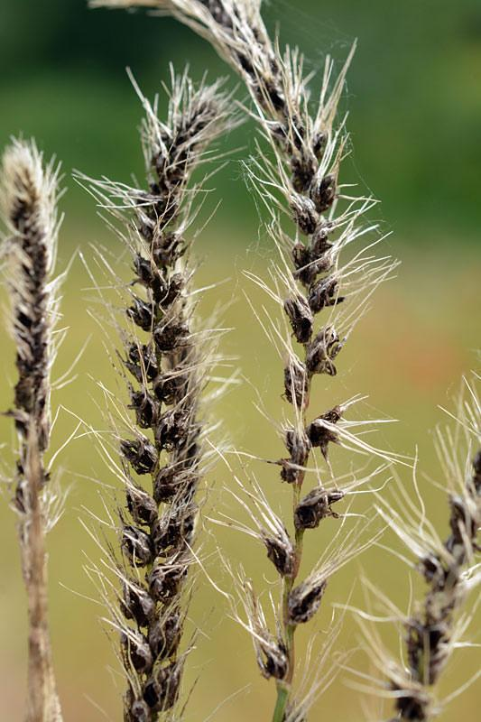

https://www.botanistii.ro/blog/tratamente-informatii-cereale-grau/

* **Fuzarioza spicelor este o boală a grâului cauzată de o ciupercă** *(Fusarium* – *Fusarium*

*graminearum).* Aceasta afectează tulpinile și spicele și produce pagube însemnate, deoarece permite acumularea de micotoxine în bobul de grâu. Ciuperca *Fusarium* se transmite prin sol şi prin sămânţă şi produce fuzarioza rădăcinilor, a coletului, frunzelor şi a spicului.

Fuzarioza apare la grâu începând de primăvara. Ciuperca iernează în sol, printre resturile vegetale, sub formă de macroconidii. Debutul dezvoltării are loc primăvara, odată cu instalarea condițiilor favorabile – umiditatea și creșterea temperaturii.

Cel mai grav atac de fuzarioză la grâu are loc la înflorire, în perioada antezei. Hifele ciupercii intră în interiorul spicelor odată ce anterele cu polen sunt scoase în afara spicelor, după ce a avut loc procesul de polenizare în interior. Ciuperca extrage substanțele nutritive ale polenului pentru a stimula alungirea hifelor și răspândirea infecției. Umiditatea ridicată și stropii de apă favorizează, apoi, creșterile filamentoase ale ciupercii.

Atacul de fuzarioză este mai puternic cu cât boala se instalează mai devreme, iar factorii propice apar în perioada de umplere a bobului de grâu. Totuși, infecţia din perioada înfloririi spicelor de grâu este cea mai distructivă, atât cantitativ, cât și calitativ. Cu cât boala se instalează mai târziu cu atât pierderile cantitative vor fi mai mici, sau chiar insesizabile.

Înainte de aplicarea tratamentelor în perioada de vegetație, efectele devastatoare ale fuzariozei pot fi reduse prin:

* Rotația corespunzătoare a culturilor;
* Folosirea semințelor sănătoase la semănat;
* Tratarea semințelor înaintea procesului de semănat, asigurându-se un grad bun de acoperire și uniformitate în

distribuirea produsului pe semințe;

* Cultivarea soiurilor rezistente la boală.

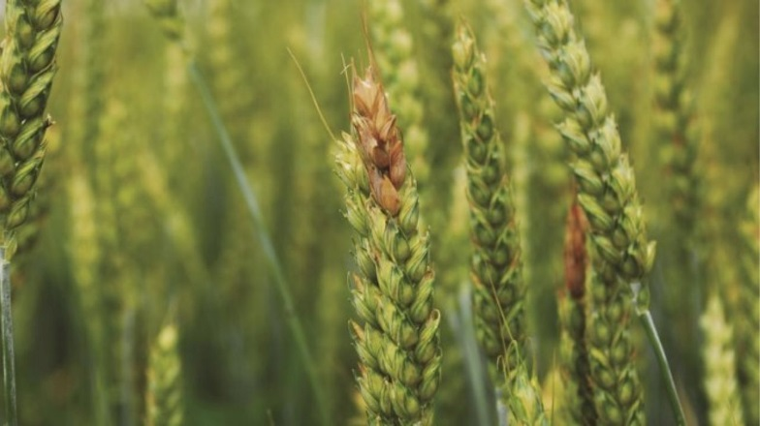 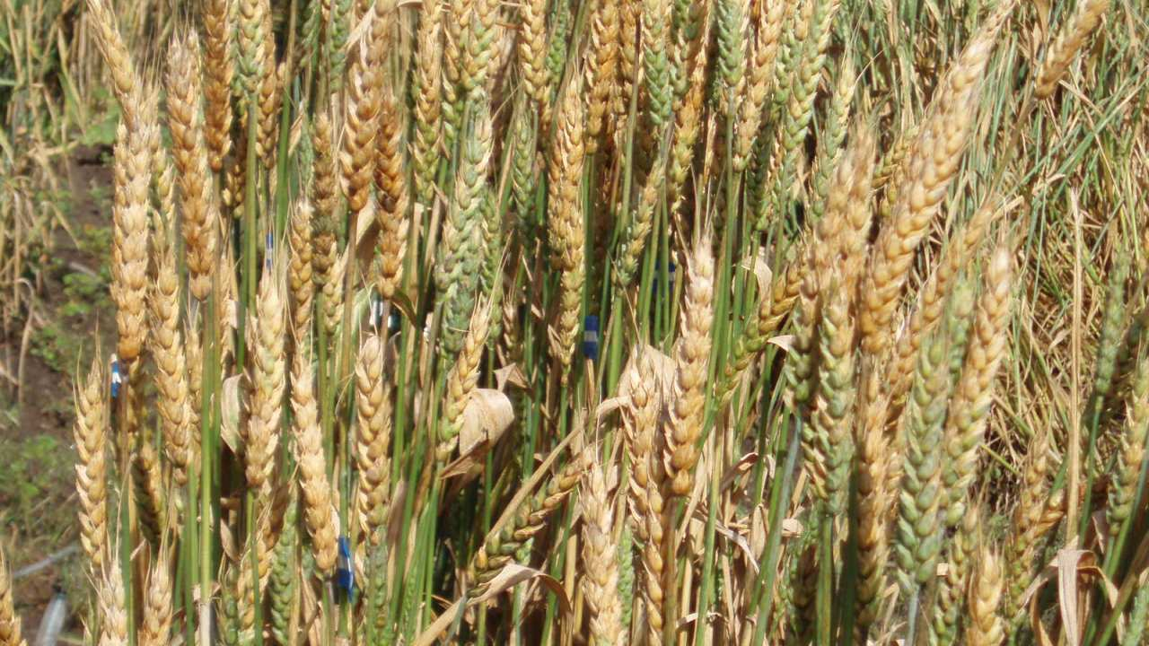

https://agrointel.ro/253212/fuzarioza-la-grau-semne-tratamente/

* **Sfâşierea frunzelor** (*Pyrenophora gramineum*) Frunzele pot prezenta pete de culoare

deschisă încă din faza de răsărire; totuşi, simptomele se manifestă în principal la împăiere.Pe frunze apar pete deschise, orientate de-a lungul nervurilor, care apoi se unesc, formând striuri de culoare brună. Mai târziu, striurile sunt acoperite cu un strat de spori, de culoare închisă. Ulterior, aceste zone se rup, conducând la sfâşierea frunzelor şi la uscarea lor. Striurile brune apar atât pe tulpini cât şi pe tecile frunzelor.

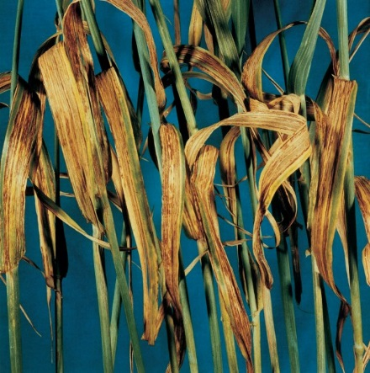 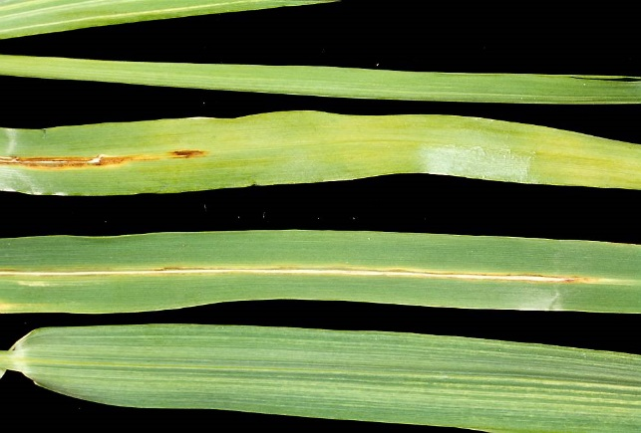

<https://www.glissando.ro/product/sfasierea-frunzelor/>

* **Gandacul ghebos** (*Zabrus tenebrioides*) – Schimbarile climatice suferite in ultimii ani favorizeaza

aparitia acestor daunatori. In cazul graului si al orzului semanat in monocultura prelungita intre 2-4 ani, s-au inregistrat cele mai ridicate niveluri de atac.

Primele simptome sunt adesea vizibile toamna si afecteaza doar partile aeriene și se manifestă astfel:

* Atacul are loc in vetre si poate fi localizat si la marginea parcelei;
* Atacurile progreseaza mai repede in directia de insamantare decat de la un rand la altul;
* Frunzele sunt mancate cu exceptia venelor. Ramane un aglomerat de fibre mai mult sau mai putin alutinate;
* Larvele trag adesea frunzele plantelor in galeriile lor pentru a le manca;
* In cele mai grave cazuri, planta dispare.

Metode de combatere:

* Tratamentul semintelor cu insecticide: tratamentul insecticid este eficient si este justificat in situatii de risc;
* La fel si respectarea rotatiei culturilor, care impiedica inmultirea acestui daunator;
* Incorporarea resturilor vegetale in sol fara a lasa resturi la suprafata.

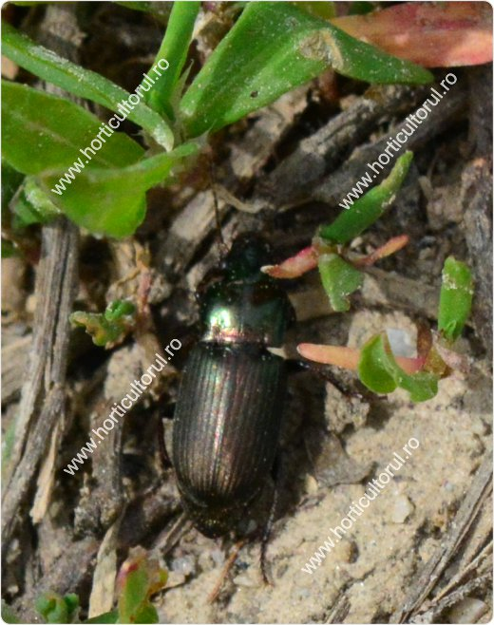 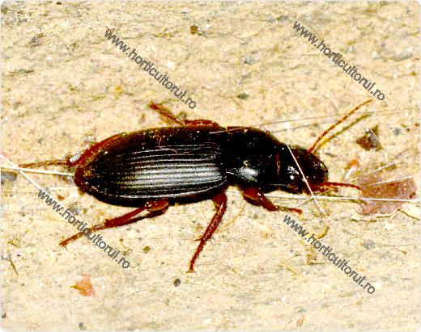

<https://www.horticultorul.ro/insecte-boli-daunatori-fungicide-insecticide-ingrasaminte-pesticide/gandacul-ghebos-zabrus-tenebrioides/>

* **Viermi sârmă** *(Agriotes sp.)* Viermii sarma sau gandacii pocnitori sunt daunatori polifagi, ce se

intalnesc in aproape toate regiunile globului. In tara noastra sunt frecvent intalnite urmatoarele specii: *Agriotes lineatus, Agriotes ustulatus Schäll* si *Agriotes obscurus*. Cu toate ca prezinta adaptabilitate mare la o gama larga de tipuri de sol, acestia gasesc conditii optime de dezvoltare in solurile umede si grele (podzoluri, lacovisti, luncile raurilor). Pagubele provocate de viermii sarma pot fi foarte mari daca nu sunt luate masuri de prevenire si combatere adecvate.

Viermii sarma ataca de obicei in zona coletului plantelor, prin care patrund in interiorul tulpinii, provocand slabirea plantei, care se ofileste si in scurt timp moare. Daca sunt atacate radacinile, acestea vor fi afectate in scurt timp de alte boli vasculare, fungice sau bacteriene.

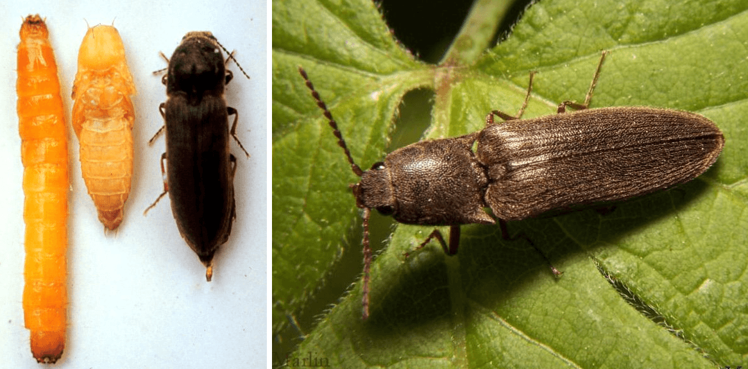

https://www.botanistii.ro/blog/viermi-sarma-agriotes-sp/

Tratarea semințelor este importantă în tehnologia de cultură a cerealelor, pentru obținerea unor culturi de cereale profitabile. De asemenea sunt importante efectuarea la timp și corectă a lucrărilor agrotehnice, precum rotația culturilor (monocultura favorizează apariția și dezvoltarea agenților patogeni și a dăunătorilor), pregătirea solului (arat, încorporarea resturilor vegetale de la o cultură la alta), semănatul (perioada optimă de semănat este esențială pentru realizarea unei bune înfrățiri a plantelor de toamnă, dar și pentru acumularea substanțelor de rezervă necesare pentru sezonul rece și o rezistență corespunzătoare la iernare).

Concret, tratamentul semințelor de cereale este important pentru: asigurarea unei protecții eficiente față de agenții patogeni și atacurile dăunătorilor - protecție de lungă durată față de acțiunea unor agenți patogeni ca mălura, fuzarioza, tăciunele zburător, sfâșierea frunzelor, dar și față de atacurile unor dăunători ca gândacul ghebos ori viermi sârmă;

Tratamentele pentru semințe pot fi sub formă lichidă sau pulbere și pot fi încadrate în trei mari categorii:

* **fungicide - previn și combat bolile transmise prin sămânță sau sol:**
* ORIUS 2 WS - 0,15 kg/100 kg sămânță;
* AMIRAL PROFFY 6 FS - 0,5 l/t de sămânță;
* KINTO PLUS - 0,120-0,150 l/100 kg seminte;
* CELEST EXTRA - 200 ml/100 kg seminte;
* CELEST 025 FS FORMULA M/(BERET-a doua denumire comerciala) - 0,2 l/100 kg seminte;
* SYSTIVA 333 FS - 75-150 mL/100 kg seminte.
* **insecticide - previn și combat atacurile dăunătorilor:**
* FORCE 20 CS - 1,0 l/t de sămânță;
* SIGNAL 300 ES (LANGIS - a doua denumire comerciala) - 2,0 l/t de sămânță.
* **insectofungicide - sunt o combinație de fungicide și insecticide:**
* AUSTRAL PLUS (CELEST PLUS - a doua denumire comerciala) - 5,0 l/t sămânță, împreună cu 1-1,25 l adjuvant AG 40R.

**Alte Recomandări importante :**

*Luati masurile ce se impun pentru protectia mediului inconjurator !*

- produsele se solubilizeaza separat, se omogenizeaza si apoi se pulverizeaza ;

- resturile de solutii sau apa rezultata in urma spălării echipamentelor de stropit nu trebuie sa ajungă in apropierea apelor de suprafața, sanțuri etc.

- executarea tratamentului, pe timp linistit fără vânt. Nu aplicați tratamentul daca viteza văntului este mai mare

de 4-5 m /s.

- cititi cu atentie eticheta produsului pe care il folositi ;

- la realizarea amestecurilor se verifica compatibilitatea pesticidelor, fizica si chimica.

**- Se vor utiliza doar produse de protecţia plantelor recomandate de CODEX-PEST EXPERT, pentru testele avertizate, omologate de către ,,COMISIA INTERMINISTERIALĂ DE OMOLOGARE A PRODUSELOR DE UZ FITOSANITAR”, avizate pentru a fi folosite pe teritoriul ROMÂNIEI .**

- *Respectati cu strictete normele de lucru cu produse de uz fitosanitar, pe cele de securitate a muncii, de protectie a albinelor si a animalelor !, conform ORDINULUI COMUN (Ord. 45/1991 al MAA ; 68/05.02.1992 Min.Mediului ; 15b/3404/1991 al Dep. Pentru Admin. Locala şi 127/1991 al ACA din Romania, 1786/TB/1991 al Minist. Transporturilor).*

Produsele fitosanitare trebuie să fie utilizate în mod corespunzător.

Utilizarea lor corectă include aplicarea principiilor bunelor practici fito­sanitare si îndeplinirea conditiilor stabilite în conformitate cu articolul 31 si specificate pe etichetă. Aceasta respectă, de asemenea, dispozitiile Directivei 2009/128/CE si, în special, principiile generale de combatere integrată a dăunătorilor prevăzute la articolul 14 si în anexa III la respectiva directivă.

In vederea protejarii sanatatii oamenilor si a animalelor, protectiei albinelor si a mediului inconjurator, producatorii agricoli, persoane fizice sau juridice, care utilizeaza pe terenurile pe care le detin produse de uz fitosanitar din grupele a III-a si a IV-a de toxicitate, au obligatia sa le depoziteze, sa le manipuleze si sa le utilizeze in conformitate cu instructiunile tehnice care le insotesc, aprobate potrivit legii.

Constituie contravenţii următoarele fapte:

**-** nerespectarea prevederilor art. 28 din Regulamentul (CE) nr. 1.107/2009 privind **introducerea pe piaţă şi utilizarea produselor de protecţie a plantelor autorizate;**

**- nerespectarea de către utilizatori a prevederilor art. 67 alin. (1) din Regulamentul (CE) nr.** **1.107/2009** **privind menţinerea evidenţei pe o perioadă de cel puţin 3 ani a produselor de protecţie a plantelor pe care le utilizează:**

Nume şi prenume fermier/soc. comercială.......................

Domiciliu fermier/sediul social al societăţii ......................

(Comuna, judeţul)

Ferma (nume/număr, adresa)..............................................

**REGISTRU**

de evidenţă a tratamentelor cu produse de protecţie a plantelor

|  |  |  |  |  |  |  |  |  |  |  |
| --- | --- | --- | --- | --- | --- | --- | --- | --- | --- | --- |
| Data efectuă-rii  tratam  (ziua luna, anul) | Cultu-ra şi  locul unde  este  situat  terenul | Tim-pul apli  cării | Tratamentul efectuat | | | | | Numele, pre-numele pers.  Responsabile de efectuarea tratamentu-lui, semnătura | Data  începerii recoltării produsului  agricol | Nr. si data  document prin care s-a dat în consum populaţiei |
| Agentul de dăunare:  boli/  dăunători/  buruieni | Denu-  mire  ppp  folosit | Doza  Omolo-  gată  /doza folosită | Supra-  faţa,  ha | Cantităţi  utilizate  (kg, l) |
|  |  |  |  |  |  |  |  |  |  |  |

(Conform Reg. CE nr. 1107/2009, art. 67, (1)

**Producătorul agricol numerotează paginile registrului.**

**Pe spatele registrului (pe ultima pagină) se menţionează câte pagini conţine registrul,**

**purtând semnătura (şi ştampila, după caz) fermierului sau administratorului societăţii.**

**Buletinul de avertizare îl puteți consulta accesând linkul:** [**https://www.anfdf.ro/**](https://www.anfdf.ro/)**, secțiunea Structuri teritoriale – Buletine de avertizare**

ȘEF SERVICIU OFZ BN, MM, SM, ÎNTOCMIT,

ing. Magdea Emilian Traian dr. ing. Buciumaş Georgeta